Лабораторная работа №6
по курсу:
«Компьютерная схемотехника»

Выполнил: студент группы ИВ-73
НТУУ «КПИ» ФИВТ
Пустовит Михаил
Киев-2009
Тема: проектирование CPU.
Задание:
Номер зачетной книжки: 7314
На PLMT с параметром Nc(C9 = 6 => Nc = 7) и ранее разработанных ICTR, RAM (3(A, D, Q)), FM (2(D<>, Q<>)) и AU разработать вычислитель, реализующий команды: сложения и вычитания, пересылок (RAM ↔ FM), условных переходов, безусловных переходов, команды ввода-вывода. Блок управления операциями реализовать на основе распределителя сигналов. Ранее разработанную программу выполнения многотактной операции в AU модернизировать для случая, когда операнды находятся в RAM и результат должен быть записан в RAM

Выполнение:

Структура CPU
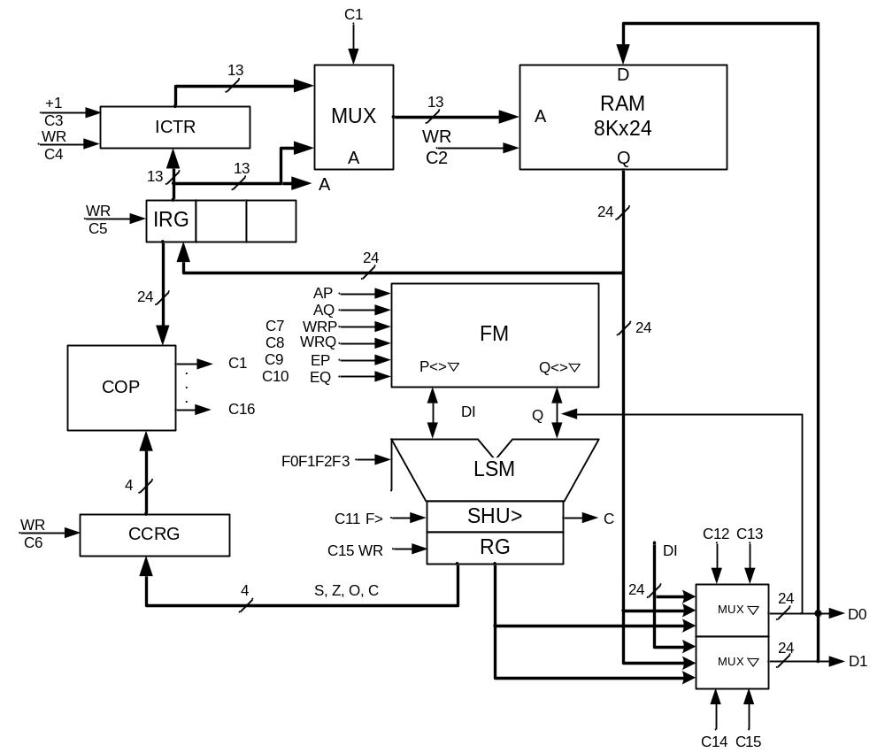

Параметры CPU:
RAM – 8K x 24
Адрес обращения к RAM 12-битный
Записью управляет сигнал WR
FM – 2 двунаправленные шины (AP<>,AQ<>), 12х24
Записью управляет сигнал WR
LSM - управляется кодом микрооперации F₀F₁F₂F₃ (4 бита)
SHU> - реализует сдвиг вправо для функциональной полноты AU. Сигнал F> управляет сдвигом
ICTR - счетчик команд, т.к. длина команды 24 бит, счётчик увеличивается на +3, учитывая адрес RAM 10-битный, и счётчик такой же разрядности.
IRG - регистр команд, состоит из 3 байт
COP - блок управления операциями (формирует управляющие сигналы Сi)
CCRG - регистр признаков: С-перенос, О- переполнение, S- знак, Z- ноль.

Кодирование и структура команд CPU
AO/LO 4 бита кода МО LSM (4 бита F₀F₁F₂F₃ для LSM)
2 4-битных адреса операндов FM
2³ x 2⁴ x 2⁴ = 2¹¹ разновидностей операций
FR/RF 1 бит для направления пересылки
4-битный адрес ячейки в FM
13-битный адрес ячейки в RAM
2¹ x 2⁴ x 2¹⁰ = 2¹⁵ разновидностей операций
JC 2 бита для условий (RZ, SI, CO, QO) и 1 бит для их отрицаний
10 бит адреса перехода в RAM
2² x 2¹⁰ = 2¹² разновидностей операций
JMP 10 бит адреса перехода в RAM
2¹⁰ разновидностей операций
IN/OUT 1 бит для направления передачи
10 бит для номера устройства (предположим, что количество устройств не больше ёмкости RAM)
2¹ x 2¹⁰ = 2¹¹ разновидностей операций
2¹¹ + 2¹⁵ + 2¹² + 2¹⁰ + 2¹¹ > 2¹⁵
Отсюда следует, что для задания команды можно использовать 3 байта. Однако, 3 байта дают возможность кодировать 2²⁴ команд. Следовательно, такое кодирование может быть избыточным.

OP |  | BY0 |  |  |  |  |  |  |  | BY1 |  |  |  |  |  |  |  | BY2
 |  | 0 | 1 | 2 | 3 | 4 | 5 | 6 | 7 | 0 | 1 | 2 | 3 | 4 | 5 | 6 | 7 | 0 | 1 | 2 | 3 | 4 | 5 | 6 | 7
JMP |  | 1 | 1 | 1 | 1 | 1 | 1 | 1 | 1 | 1 | 1 | 1 | A RAM
JC |  | 1 | 1 | 1 | 1 | 1 | 1 | 1 | 0 | ACC
FR/RF |  | 1 | 1 | 1 | 1 | 1 | 0 | 0/1 | AFM
IN/OUT |  | 1 | 1 | 1 | 1 | 1 | 1 | 1 | 1 | 1 | 0 | 0/1
AO | 0 | 1 | 0 | 0 | 0 | 0 | 1 | 1 | 1 | AQ |  |  |  | AP |  |  |  | F0F1F2F3 |  |  |  | 0 | 0 | 0 | 0
 | 1 | 1 | 0 | 0 | 0 | 0 | 1 | 1 | 1 |  |  |  |  |  |  |  |  |  |  |  |  | 0 | 0 | 0 | 1
 | CO | 1 | 0 | 0 | 0 | 0 | 1 | 1 | 1 |  |  |  |  |  |  |  |  |  |  |  |  | 0 | 0 | 1 | 0
 | SI | 1 | 0 | 0 | 0 | 0 | 1 | 1 | 1 |  |  |  |  |  |  |  |  |  |  |  |  | 0 | 1 | 0 | 0
 | Q0 | 1 | 0 | 0 | 0 | 0 | 1 | 1 | 1 |  |  |  |  |  |  |  |  |  |  |  |  | 1 | 0 | 0 | 0
LO |  | 1 | 0 | 0 | 0 | 1 | 1 | 1 | 1 |  |  |  |  |  |  |  |  |  |  |  |  | 0 | 0 | 0 | 0
SH> | 0 | 0 | 0 | 0 | 0 | 1 | 1 | 1 | 1 |  |  |  |  |  |  |  |  |  |  |  |  | 0 | 0 | 0 | 0
 | 1 | 0 | 0 | 0 | 0 | 1 | 1 | 1 | 1 |  |  |  |  |  |  |  |  |  |  |  |  | 0 | 0 | 0 | 1
 | CO | 0 | 0 | 0 | 0 | 1 | 1 | 1 | 1 |  |  |  |  |  |  |  |  |  |  |  |  | 0 | 0 | 1 | 0
 | SI | 0 | 0 | 0 | 0 | 1 | 1 | 1 | 1 |  |  |  |  |  |  |  |  |  |  |  |  | 0 | 1 | 0 | 0
 | Q0 | 0 | 0 | 0 | 0 | 1 | 1 | 1 | 1 |  |  |  |  |  |  |  |  |  |  |  |  | 1 | 0 | 0 | 0

АСС – код для условия перехода
ARAM – адрес ячейки в RAM
AFM – адрес ячейки в FM
АО – признак арифметической операции при которой BY0₀ = 1, BY0₄ = 0
LО – признак логической операции при которой BY0₀ = 1, BY0₂ = 0, BY0₄ = 1
SH> – признак сдвиговой операции при которой BY0₀ = 0, BY0₄ = 1

Кодирование условий СС0 и DD0
Мы используем единичное кодирование условий DD0 и CC0 для арифметических и сдвиговых операций
0 | 0000
1 | 0001
СO | 0010
SI | 0100
Q0 | 1000

Кодирование условий АСС
0 | 000
1 | 001
СO | 010
SI | 011
Q0 | 100

CTR
Диаграмма тактов
Команда | T1 | T2 | T3 | Микрокоманда
JMP | C3,C5 | C4 |  | M1
JC | C3,C5 | C4 CC / C3 |  | M2
RF | C3,C5 | C1, C7/C8 |  | M3
FR | C3,C5 | C9,C16 | C1, C2 | M4
IN | C3,C5 | C12/C14, 7/8 |  | M5
OUT | C3,C5 | OUT |  | M6
AO | C3,C5 | C9,C10,C16,C6,C12,C13 |  | M7
LO | C3,C5 | C9,C10,C16,C6,C14,C15 |  | M8
SH> | C3,C5 | C9,C11,C16,C6,C12/C14,C13/C15 |  | M9
Кодирование тактов
T1 | T2
0 | 0
0 | 1
1 | 0

COP
Из таблицы тактов следует, что управляющие сигналы Сi должны формироваться по выражениям:
C1 = T₂M₃ v T₃M₄
C2 = T₃M₄
C3 = T₁ v T₂M₂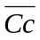
C4 = T₂M₁ v T₂M₂ CC
C5 = T₁
C6 = T₂M₇ v T₂M₈ v T₂M₉
C7 = T₂M₃ v T₂M₅
C8 = T₂M₃ v T₂M₅
C9 = T₂M₄ v T₂M₇ v T₂M₈ v T₂M₉
C10 = T₂M₇ v T₂M₈
C11 = T₂M₉
C12 = T₂M₅ v T₂M₇ v T₂M₈ v T₂M₉
C13 = T₂M₇ v T₂M₈ v T₂M₉
C14 = T₂M₅ v T₂M₇ v T₂M₈ v T₂M₉
C15 = T₂M₇ v T₂M₈ v T₂M₉
C16 = T₂M₄ v T₂M₇ v T₂M₈ v T₂M₉
В этих функциях Mi это микрооперации которые представляют следующие функции:
M1 = b00 ∙ b01 ∙ b02 ∙ b03 ∙ b04 ∙ b05 ∙ b06 ∙ b07 ∙ b08 ∙ b09 ∙ b10
M2 = b00 ∙ b01 ∙ b02 ∙ b03 ∙ b04 ∙ b05 ∙ b06 ∙
M3 = b00 ∙ b01 ∙ b02 ∙ b03 ∙ b04 ∙ ∙
M4 = b00 ∙ b01 ∙ b02 ∙ b03 ∙ b04 ∙ ∙ b06
M5 = b00 ∙ b01 ∙ b02 ∙ b03 ∙ b04 ∙ b05 ∙ b06 ∙ b07 ∙ b08 ∙ ∙
M6 = b00 ∙ b01 ∙ b02 ∙ b03 ∙ b04 ∙ b05 ∙ b06 ∙ b07 ∙ b08 ∙ ∙ b10
M7 = b00 ∙ b01 ∙b04
M8 = b00 ∙ ∙ b04
M9 = ∙ b04

В таком случае, COP должен содержать набор логических элементов И-ИЛИ, DC кодов ОР и CTR тактов. Далее выходы И собираются на ИЛИ в соотвествии с формулами для управляющих сигналов. Предполагается, что произведения T₂M₂ и T₂M₂ Cc формируются в 2 этапа: 1) в схеме получают сигнал T₂M₂. 2) после опроса СС формируют сигналы T₂M₂ и T₂M₂ CС.
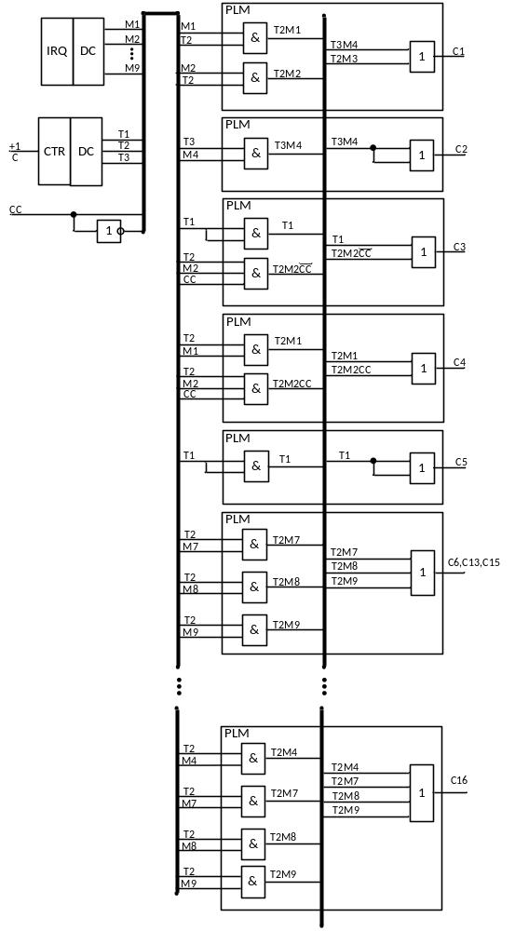

Формирователи сигналов CC0 и DD0 (перенос при арифметических операциях и сдвиговых)
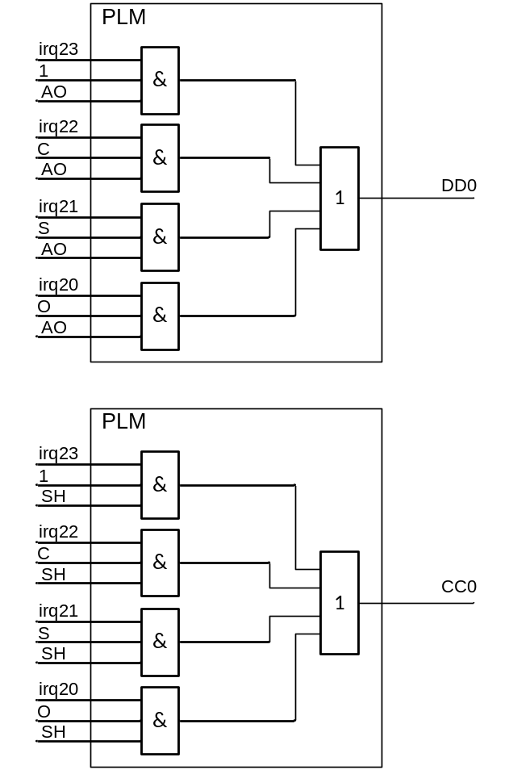

Также COP формирует сигнал входного переноса в младший разряд CC0 и вдвигаемый DD0 разряд при сдвиге, число +1 для счётчика, и сброс счётчика тактов reset.

Мультиплексоры 2-1 и 3-1
Мультиплексор 2-1 служит для выбора адреса, подаваемого на RAM из ICTR или IRG.
DI | D
0 | Ai
1 | Bi
Реализуем данную функцию для однобитных соединений, на которых в последствии построим полноразрядный мультиплексор:
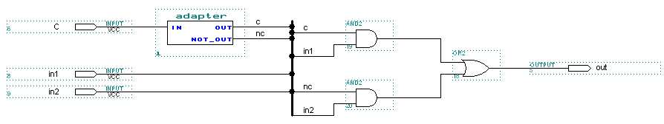
Полный мультиплексор на 13 бит
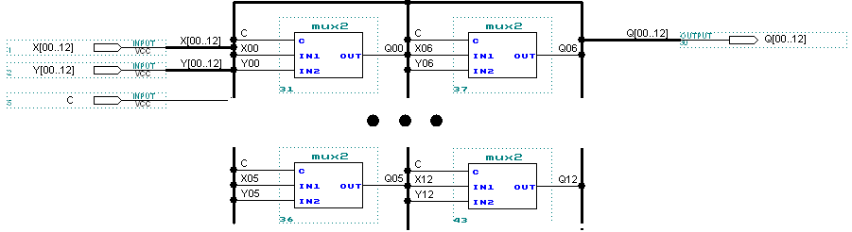

Мультиплексор 3-1 служит для выбора данных из RAM, или из FM, или из внешних устройств (DI).
C12 | C13
0 | 0 | RAM
0 | 1 | FM
1 | 0 | DI

Реализуем данную функцию для однобитных соединений, на которых, в последствии, построим полноразрядный мультиплексор:
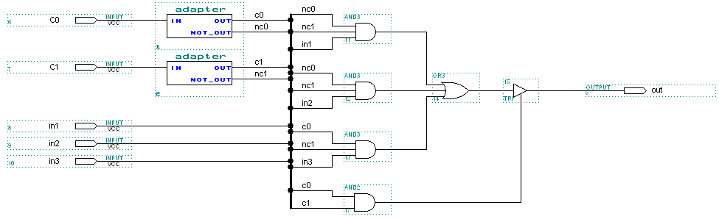

Полный мультиплексор на 24 бита.
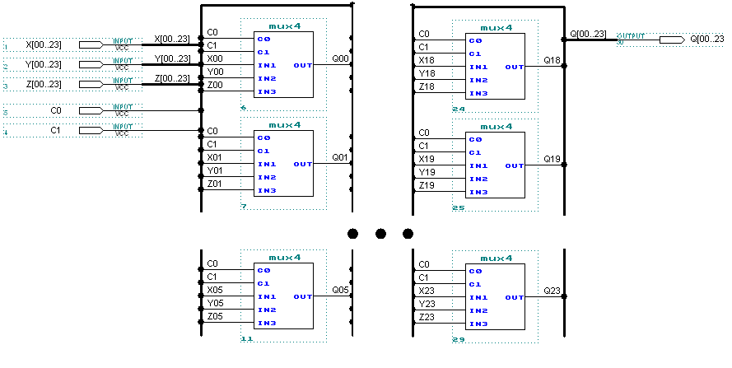

ICTR Регистр счетчика адреса
Счетчик команд на 13 разрядов, инкрементирует по +1, чтобы что бы считать следующую команду из RAM.
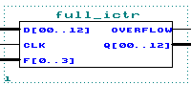

IRG
Регистр команд на 24 бита.
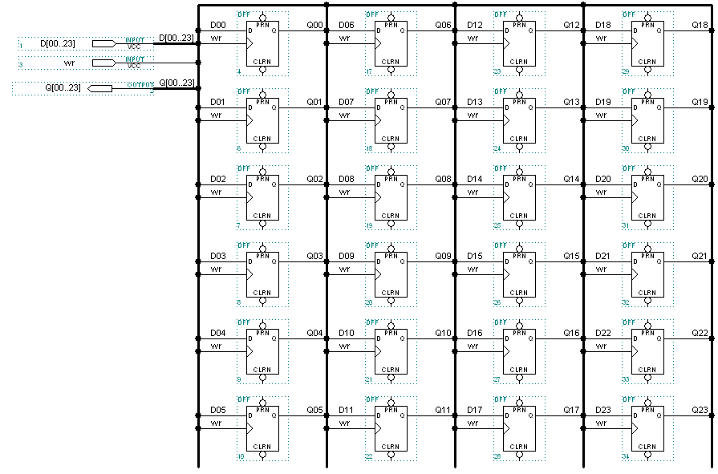
Символ регистра
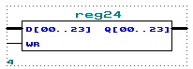

CCRG Регистр словосостояния
Слово состояния должно учитывать 4 флага состояния, формируемых после каждой операции в арифметическом устройстве SI, RZ, CO, Q0, где SI – признак знака, RZ – признак ноля в результате, CO – признак переполнения на сумматоре, Q0 – разряд, теряемый при сдвиге на сдвигателе. Слова состояния будут перезаписываться при каждом выполнении команды из первой группы команд.
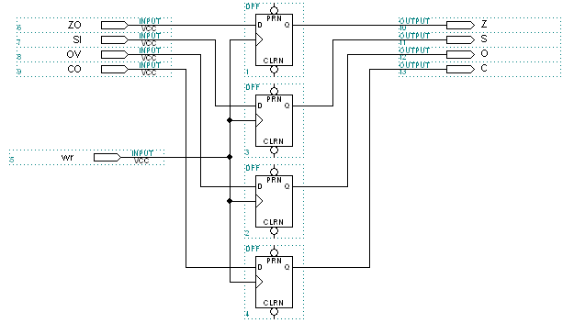
Символ регистра словосостояния
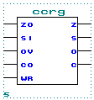

Счетчик тактов
Практически представляет собой двухбитный регистр, с возможностью увеличения на 1 и сброса в 0.
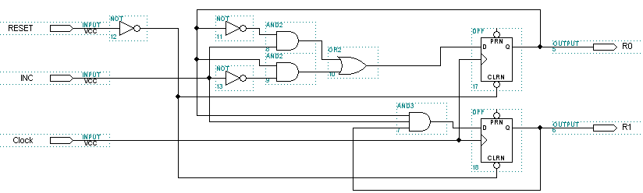
Символ счетчика тактов
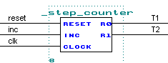

Программа
Мы реализуем программу умножения первым способом в системе команд созданной системы:
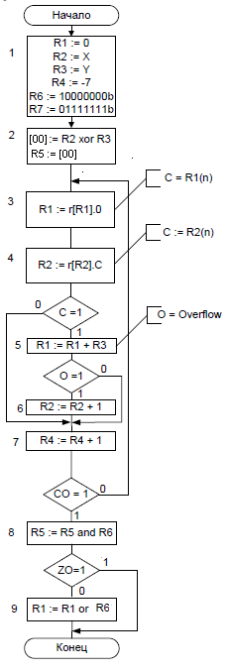
In R1
In R2
In R3
In R4
In R6
In R7
FR R2, [00]
XOR R2, R3
FR R2, [01]
RF R2, [00]
RF R5, [01]
ll:
RRCZ R1
RRCC R2
JC ll1
JMP ll3
ll1: ADD R1, R3
JO ll2
JMP ll3
ll2: INC R2
ll3: INC R4
JC ll4
JMP ll
AND R5, R6
JZ fin
OR R1, R6
Fin:

